临沂市精神卫生中心8月健康科普

工作进展情况

1.走进临沂高速收费站开展心理健康讲座
2025年8月5日，临沂市精神卫生中心孟琳琳在临沂高速收费站开展题为《幸福从“心”开始》的心理健康讲座，40余人参加。
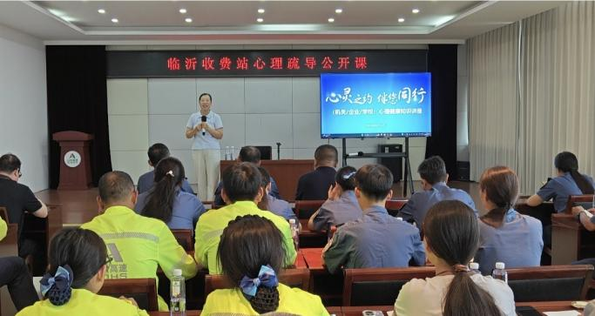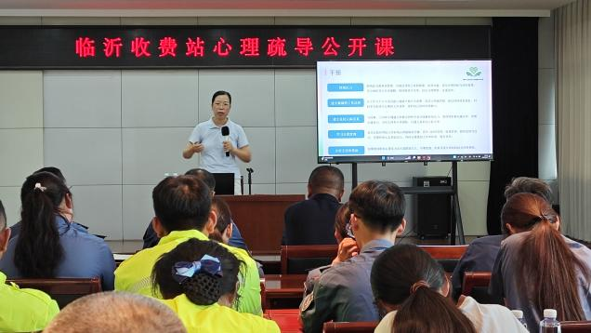
2.医心卫民·心理健康云课堂：假期 “睡眠紊乱” 如何调？专家支招助孩子开学 “元气满满”
2025年8月8日19:30至20:30，临沂市精神卫生中心睡眠医学科副主任医师尹连艳做客海报新闻直播间，就如何解决假期“睡眠紊乱”进行全面解析，约10万人次收看。
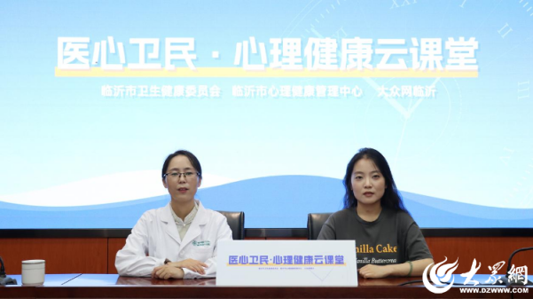
3.财富932私家车广播《心灵之声》第12期
2025年8月9日20:00-21:00，第12期“心灵之声”栏目以《别让 “小酌” 成枷锁，挣脱酒精依赖束缚》为主题，由临沂市精神卫生中心成瘾医学科病区副主任袁珍做客财富932私家车广播，约1.5万人次收听收看。
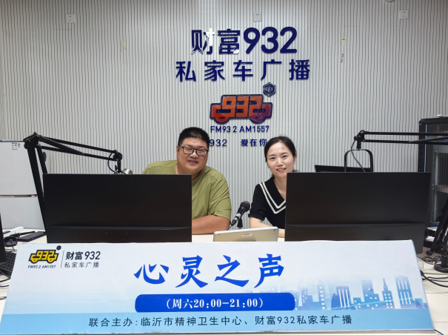
4.财富932私家车广播《心灵之声》第13期
2025年8月14日20:00-21:00，第13期“心灵之声”栏目以《开学适应攻略：轻松启航新学期》为主题，由临沂市精神卫生中心心理咨询治疗室心理治疗师李丽萍做客财富932私家车广播，约2.7万人次收听收看。
5.走进临沂市残疾人综合服务中心开展心理健康讲座
2025年8月22日下午，临沂市精神卫生中心心理治疗师赵丰在临沂市残疾人综合服务中心开展题为《职场心理压力管理与心理调试》的心理健康讲座，50余人参加。
